Block Materialdaten einschränken
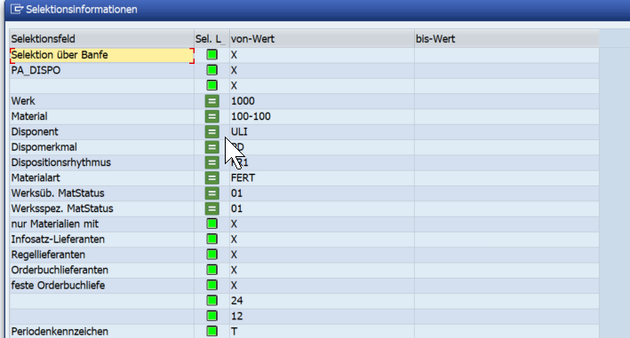
Einkaufsdaten einschränken ok
Konfiguration Material-Info
